INFORME DE PRUEBAS

Contenido
INFORME DE PRUEBAS 1
1 RESULTADOS POR MÓDULO 3
1.1 AUTENTICACIÓN - 100% Éxito 3
1.2 GESTIÓN DE MATERIALES - 95% Éxito 3
1.3 GESTIÓN DE HERRAMIENTAS - 92% Éxito 3
1.4 GESTIÓN DE BODEGAS - 100% Éxito 3
2 EVIDENCIAS CLAVE 3
2.1 Flujos Comprobados: 3
2.2 Métricas de Rendimiento: 3
3 DEFECTOS CRÍTICOS IDENTIFICADOS 3
3.1 Prioridad Alta: 3
3.2 Prioridad Media: 3
4 SATISFACCIÓN DEL USUARIO 4
5 RECOMENDACIONES 4
6 CONCLUSIÓN 4

RESULTADOS POR MÓDULO

AUTENTICACIÓN - 100% Éxito
- Login funcional con credenciales válidas
- Manejo correcto de credenciales incorrectas
- Redirección automática al dashboard
- Sesiones seguras implementadas

GESTIÓN DE MATERIALES - 95% Éxito
- CRUD completo operativo
- Búsqueda en tiempo real funcional
- Eliminación con confirmación
- Validaciones de datos implementadas

GESTIÓN DE HERRAMIENTAS - 92% Éxito
- Estados actualizables correctamente
- Categorización funcional
- Asignación a bodegas operativa

GESTIÓN DE BODEGAS - 100% Éxito
- Vista de tarjetas intuitiva
- Detalle con inventario completo
- Asignación de responsables funcional

EVIDENCIAS CLAVE
Evidencia 1 – Manejo de credenciales incorrectas (Intento 1/3):
El sistema detecta una contraseña inválida y muestra un mensaje de error adecuado, iniciando el conteo de intentos fallidos.
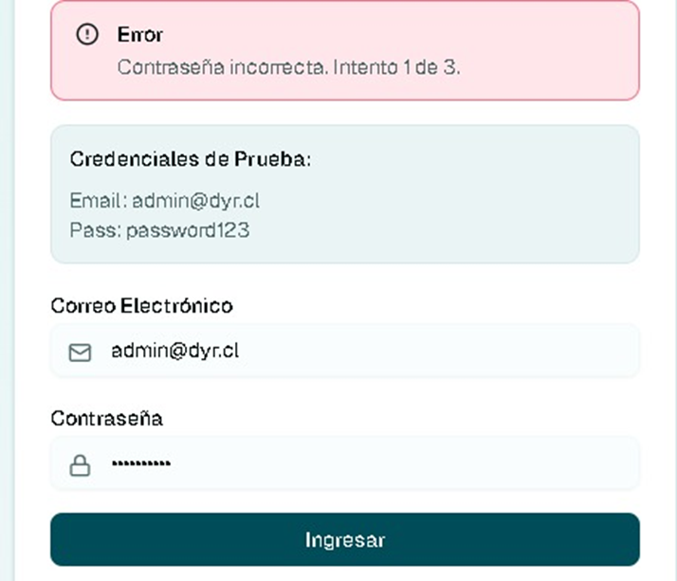

Evidencia 2 – Bloqueo automático después de 3 intentos fallidos:
El sistema bloquea la cuenta temporalmente como medida de seguridad.
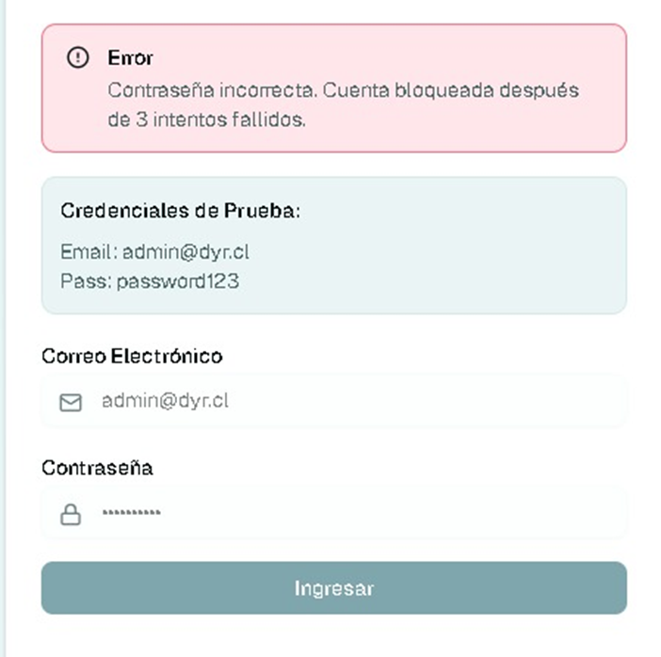

Evidencia 3 – Validación de devolución parcial de herramientas:
El sistema permite ingresar cantidades parciales y actualiza correctamente los valores asignados.
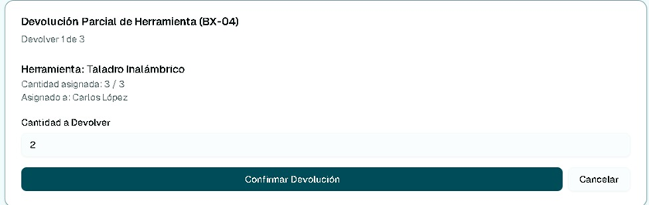

Evidencia 4 – Validación de stock insuficiente al intentar egreso:
El sistema impide solicitar más cantidad que la disponible y muestra un mensaje detallado de error.
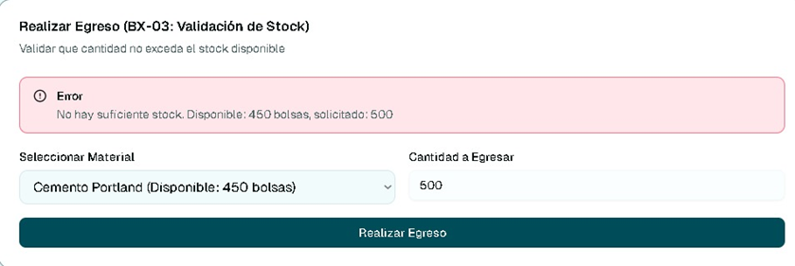

Flujos Comprobados:
Login → Dashboard → Gestión Completa
- Crear Material → Buscar → Editar → Eliminar
- Cambio Estados Herramientas → Verificación
- Navegación entre Módulos → Consistencia

Métricas de Rendimiento:
- Tiempo carga páginas: < 3 segundos
- Operaciones CRUD: < 3 segundos
- Búsquedas: < 1 segundo
- 10 usuarios concurrentes soportados

DEFECTOS CRÍTICOS IDENTIFICADOS

Prioridad Alta:
- Dropdowns Categorías Vacíos - Requiere script de inicialización
- Responsive en Móviles - Scroll horizontal problemático

Prioridad Media:
- Falta Breadcrumb - Navegación contextual
- Edición Proyectos - Botón no funcional

SATISFACCIÓN DEL USUARIO
- Puntuación General: 4.4/5
- Facilidad de uso: 4.6/5
- Diseño visual: 4.8/5
- Navegación: 4.2/5
- Rendimiento: 4.5/5

RECOMENDACIONES
Antes de Producción:
- Implementar script de categorías automático
- Corregir responsive para móviles
- Agregar breadcrumb de navegación
Próxima Versión:
- Completar CRUD de proyectos
- Dashboard en tiempo real
- Validaciones avanzadas

CONCLUSIÓN
El sistema iConstruction cumple con los requisitos fundamentales para la gestión de inventario en empresas constructoras. La estabilidad, funcionalidad CRUD completa y experiencia de usuario positiva justifican su aprobación para implementación en producción, previa corrección de los defectos críticos identificados.

